Nom:…………………………………………………………………………………............ CdA PAU CASALS

Data: …………………………………………………………………………………………

**AUDITORI PAU CASALS**

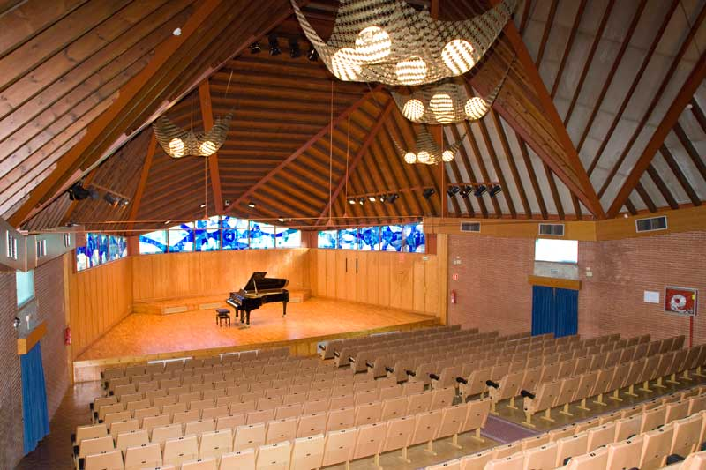

Aquest és l’Auditori Pau Casals del CdA del Vendrell, on anirem a finals d’abril de colònies. Farem una activitat en parelles on respondrem unes preguntes relacionades amb aquest lloc. La informació l’has de buscar per internet i posar-la en aquest word. Recorda seguir els passos que teniu estipulats en el bloc de quart.

1. Què és un Auditori?
2. Quin auditori coneixes?
3. Perquè porta aquest nom?
4. Quina és la seva funció?
5. Quins espais té? Per a què serveixen?
6. Heu visitat l’auditori del vostre poble o ciutat?
7. Us animem a que ho feu. Escull un auditori de Catalunya i explica quina programació hi ha per aquest mes. Enganxa la foto de la programació. De tot el que hi faran, què t’agradaria anar a veure?